江门市不动产登记线上办税系统
港澳人士办税操作指引

为便于在江门市购买商品房的港澳购房人办理税收业务，江门市税务局开发动产登记线上办税系统，上线港澳跨境办功能，并配套制定本指引，帮助港澳人士足不出户完成相关业务。

一、办理范围
港澳人士购买江门市范围内的一手商品房，办理契税、印花税等税款的申报和清缴。

二、办理流程
①登录→②验证→③补充信息→④申报确认→⑤税款支付→⑥电子税票

三、办理步骤
第一步:进入系统
购房人可选择使用微信或PC电脑端进入江门市不动产登记线上办税系统。进入方法分别如下：
（一）微信端
使用微信【扫一扫】功能，扫描以下二维码：
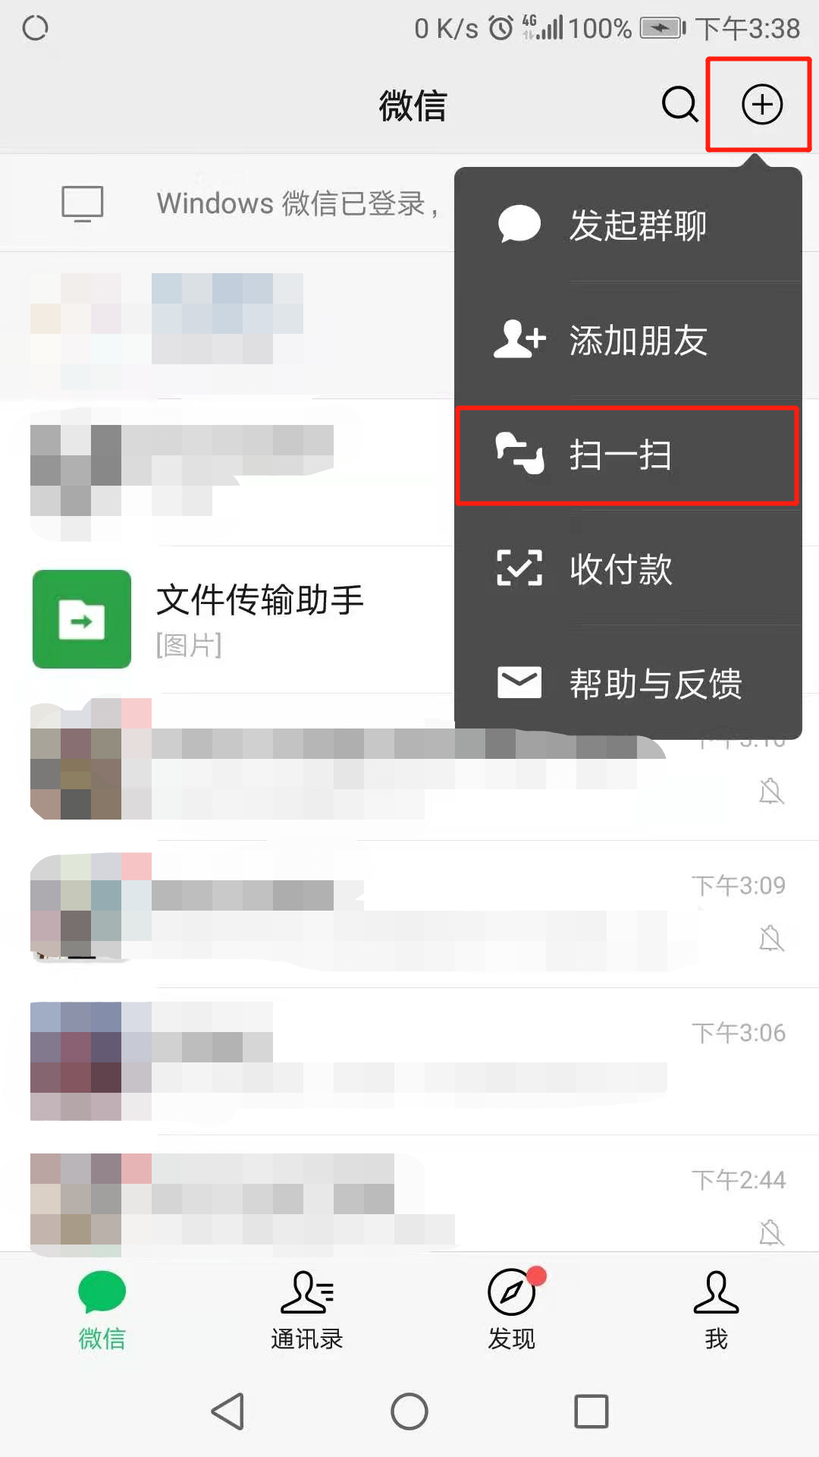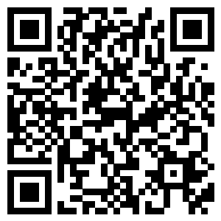
进入后微信界面如下：
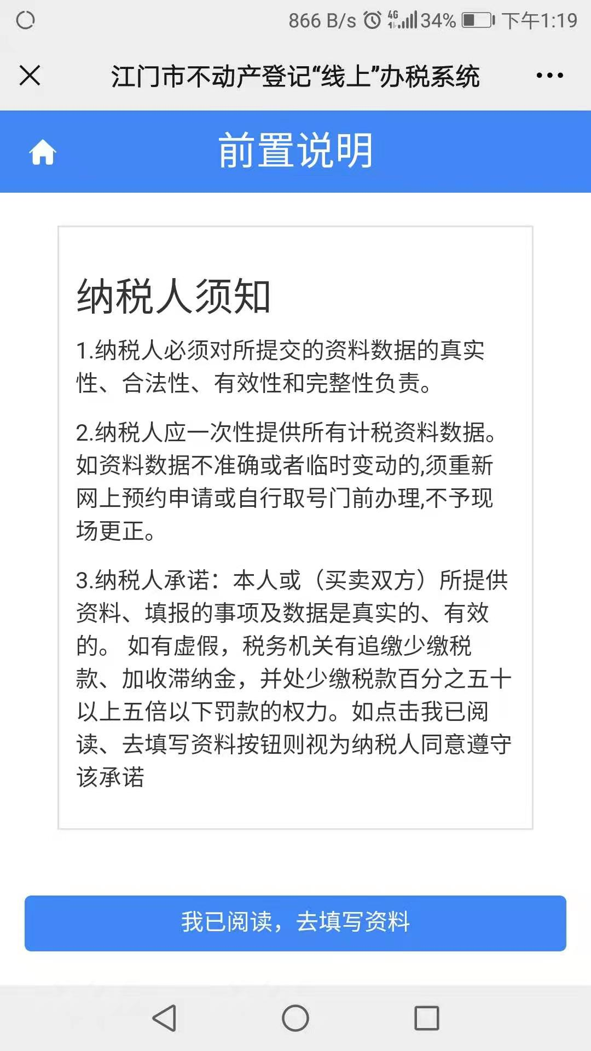

（二）PC电脑端
方法一：通过百度等搜索网站，搜索“国家税务总局江门市税务局”，进入国家税务总局江门市税务局官网，然后依次点击“工作动态”、“专题专栏”、“不动产税收业务”、“房产交易缴纳（一手）”。
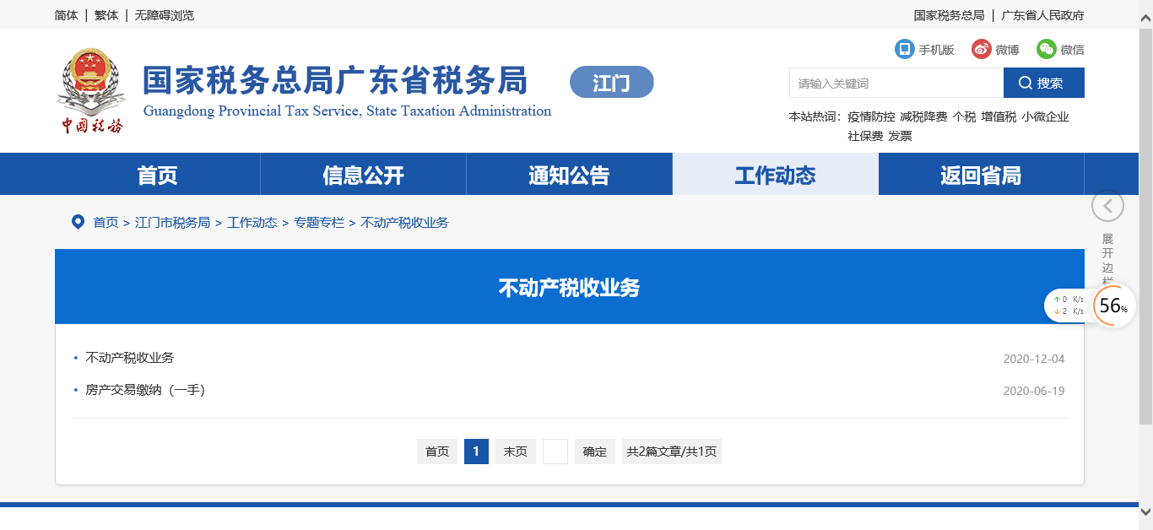
方法二：直接在网页浏览器输入以下地址：
http://jmmtax.guangdong.chinatax.gov.cn/jmbdcjy/index.html#!/home
成功进入后，网页浏览器画面如下图所示：
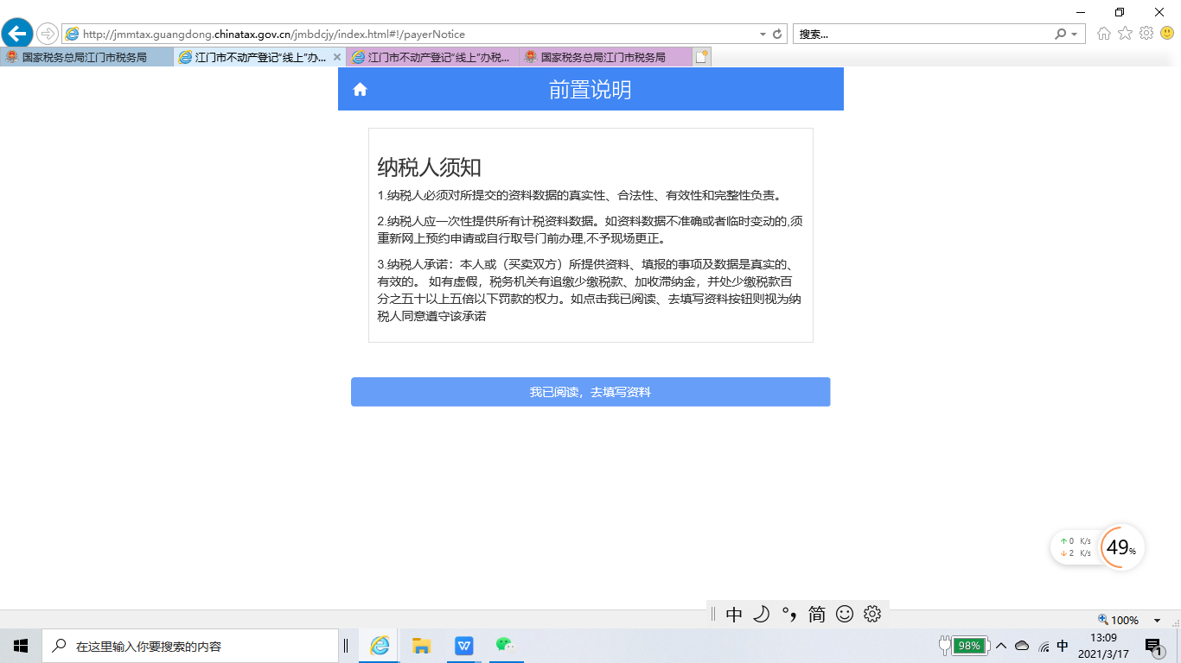

第二步：登录验证
购房人仔细阅读【纳税人须知】后，点击【我已阅读，去填写资料】，之后进入【登录验证】页面，填写【身份证件号码】【合同编号】【手机号码】，点击【发送验证码】，接收系统发来的验证码短信，并填入【验证码】，点击【进入】。
注意：
1.单独所有的情况下，身份证号码为购买方的身份证号码；有共有人的情况下身份证号码可以是网签合同里面买方任意一人对应的身份证号码。
2.港澳居民身份证号码上有括号的，需填入英文括号。
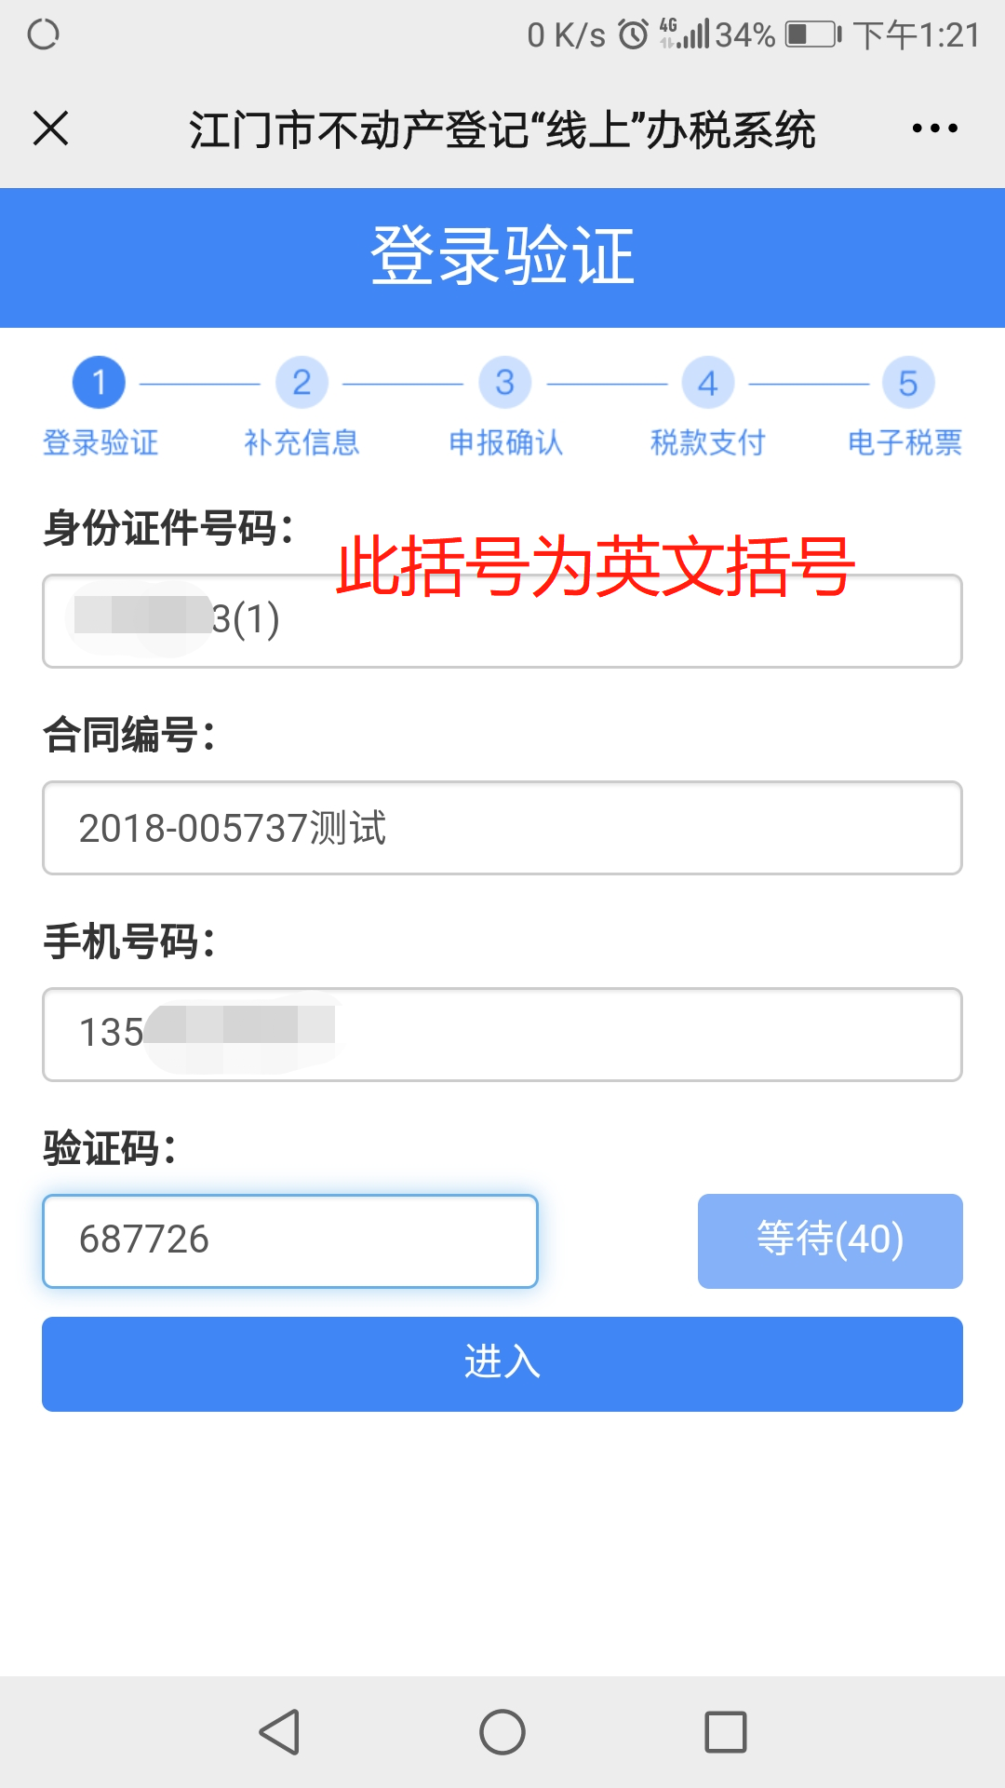

第三步:补充完善数据并保存
第二步验证通过之后系统自动带出网签合同对应的不动产交易业务信息，购房人要自行补充完善【家庭住房套数】、【家庭成员信息】。
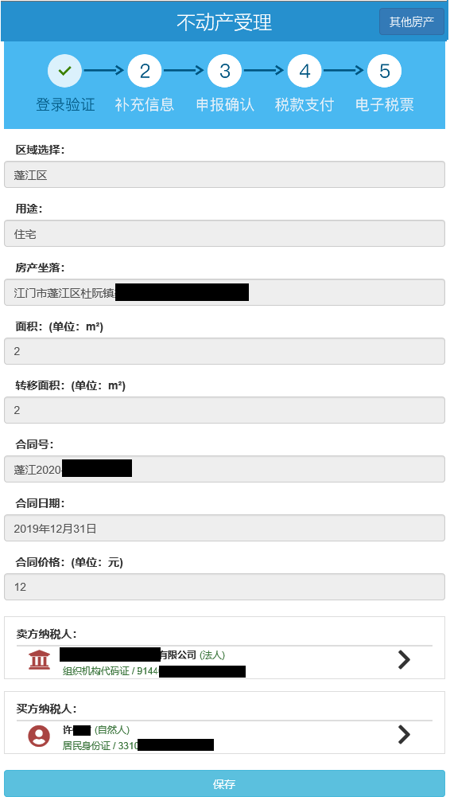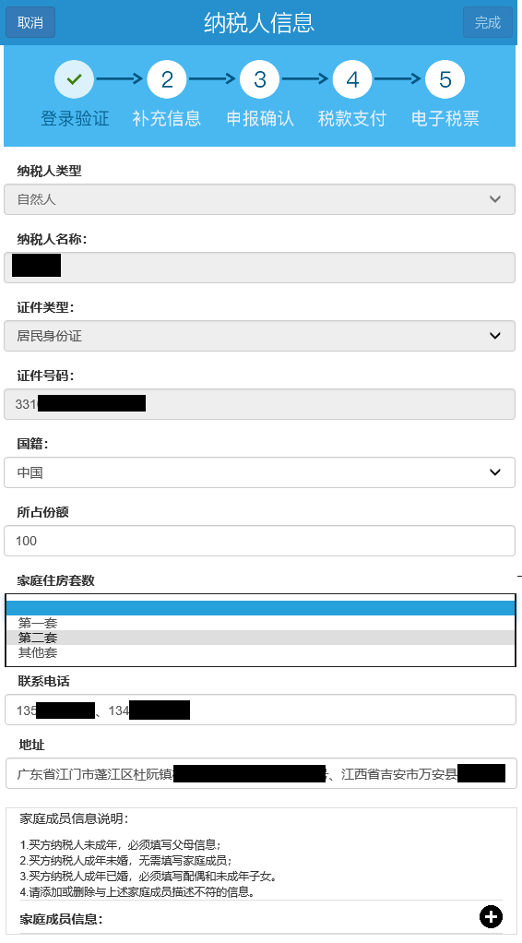
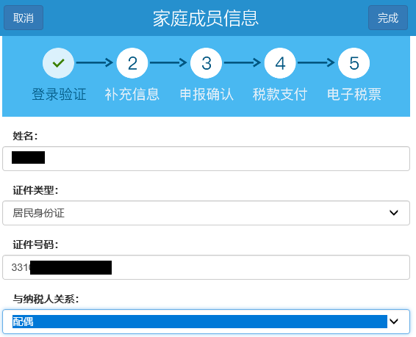

第四步:申报确认
申报页面选择【是否分开开票】(注意：同一家庭的多个共有人的业务请选择“否”，如果需要分开多次缴款开具多张税票的选择“是”)，点击【申报】，选择【确认申报】，等待业务申报完成。
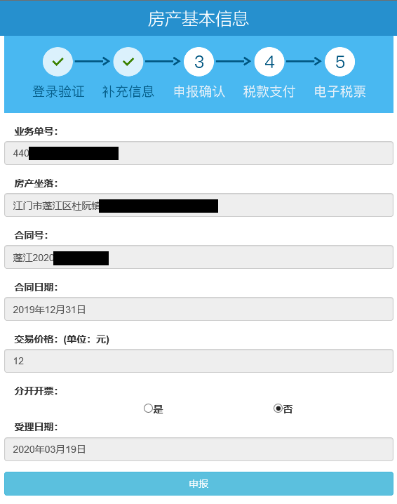

第五步:税款支付
申报完成后业务进入可支付状态，点击【支付】，注意阅读【支付指引】，支付有多种方式，包括：微信支付、银联支付。其中，使用PC申报选择【银联支付】，使用微信申报可选择【微信支付】或【银联支付】。
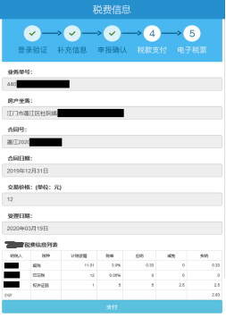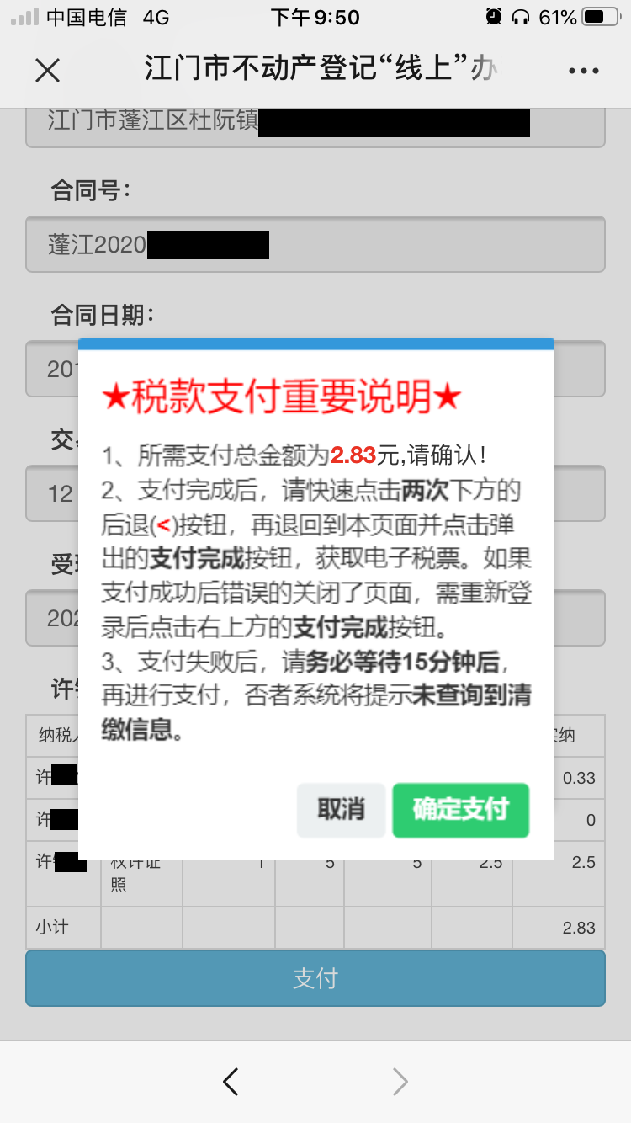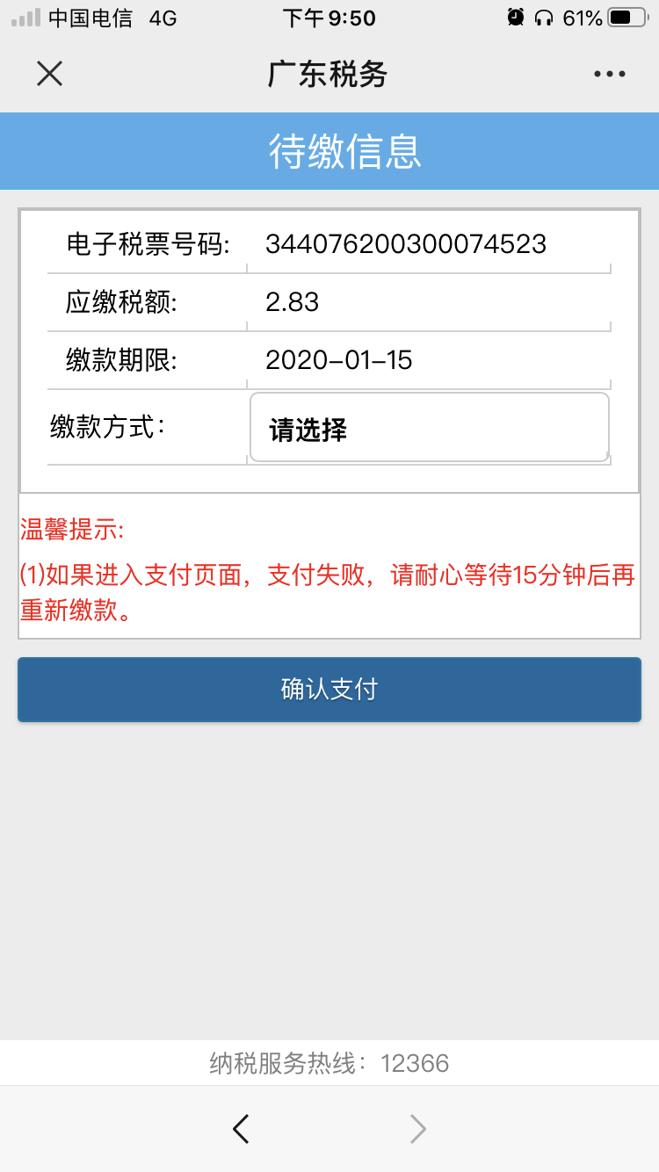

1.【微信支付】流程
如下图所示。使用微信支付的支付成功后，需要【点击后退两次】，再点击【支付完成】按钮。
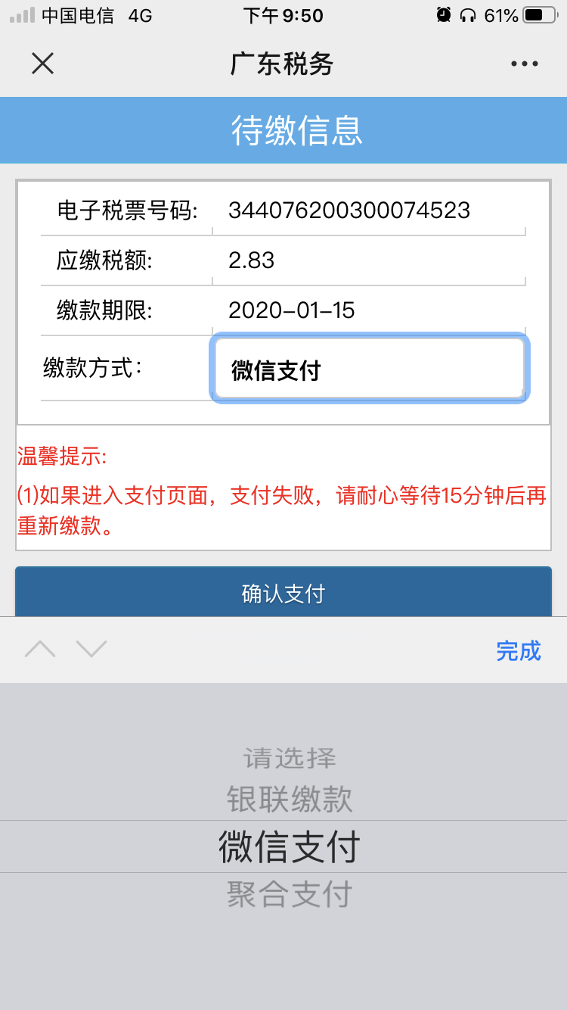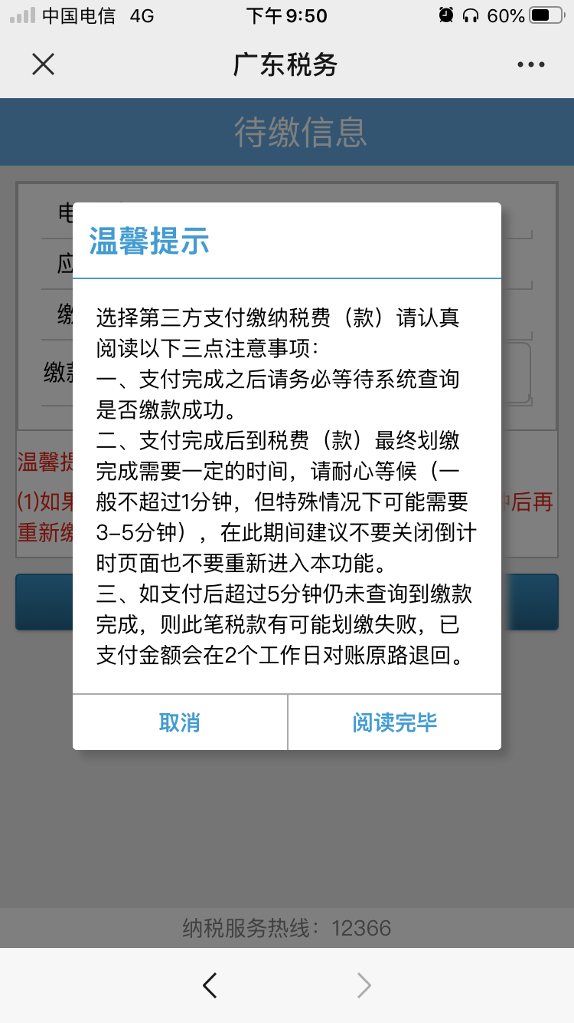
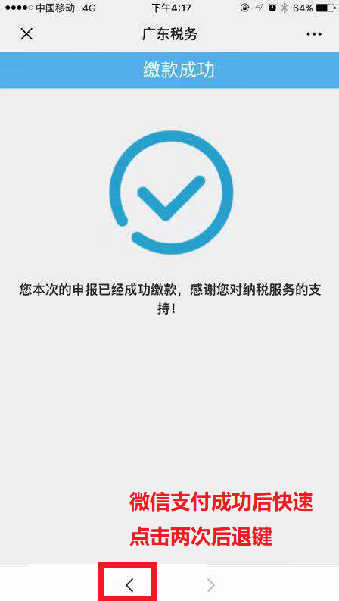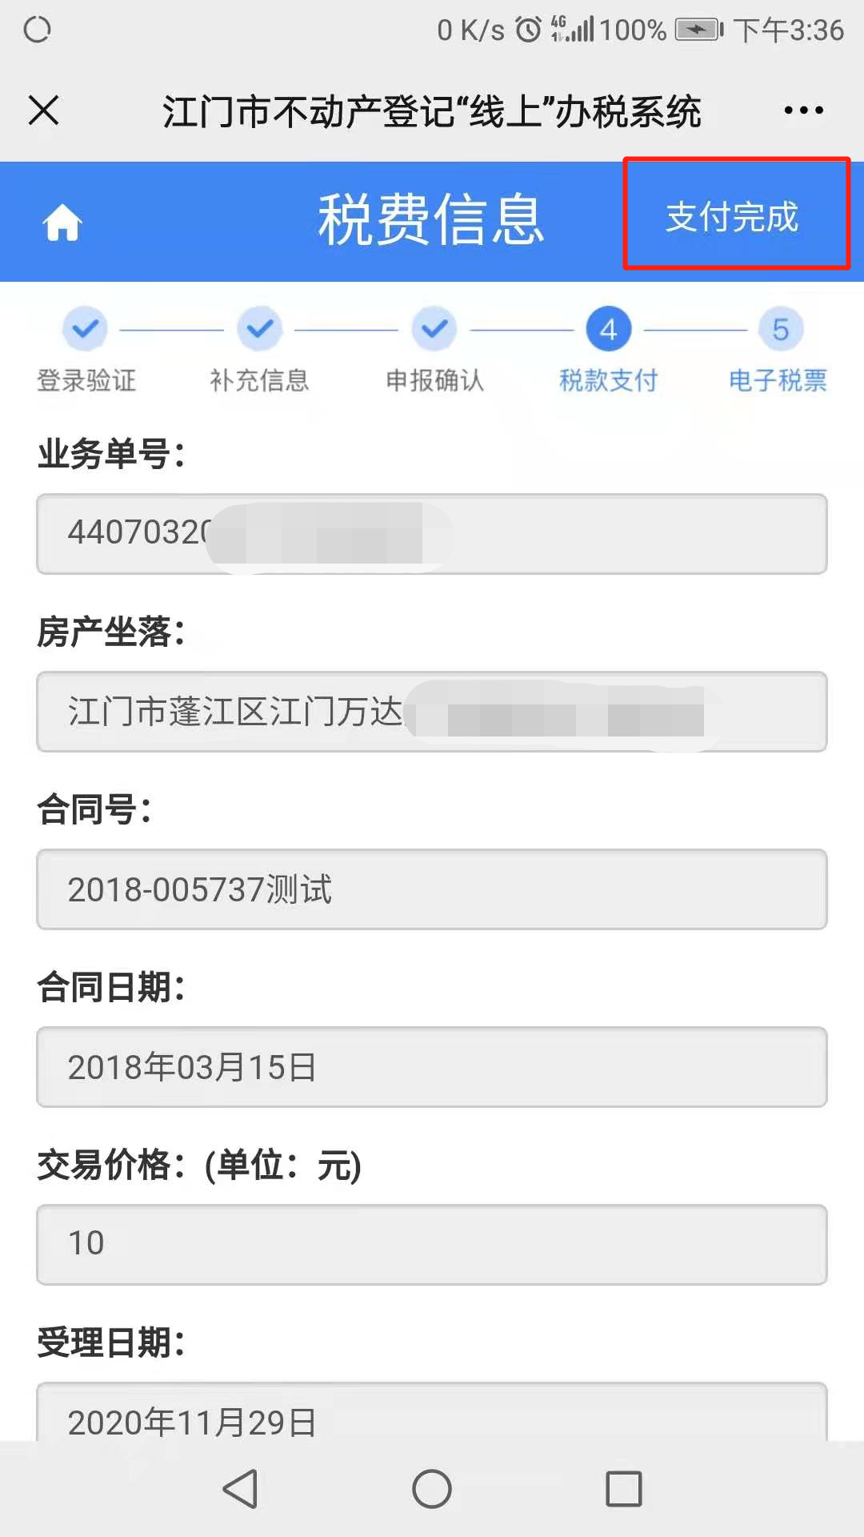
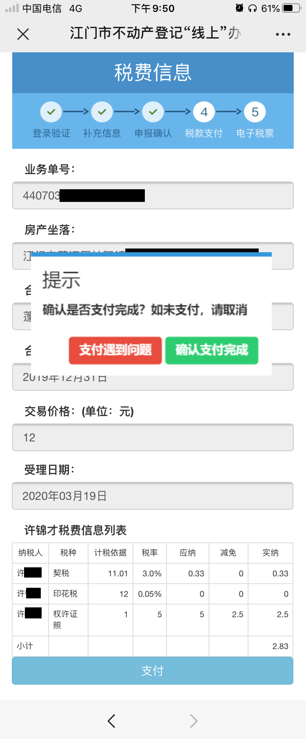
2. 【银联支付】流程。

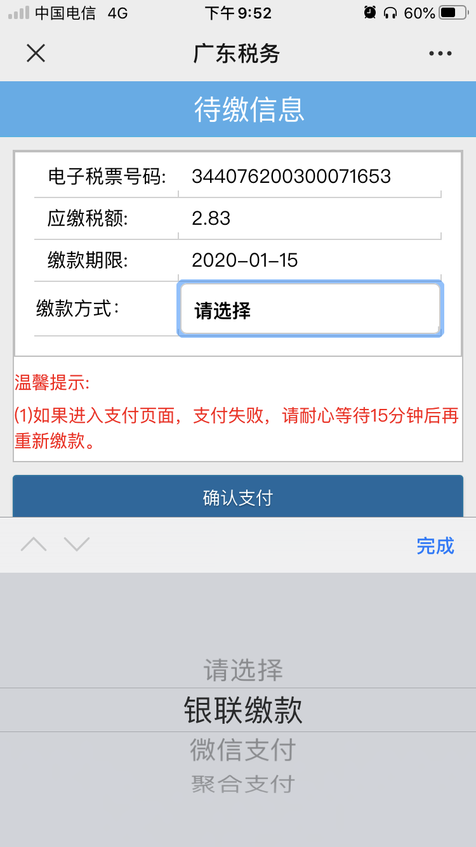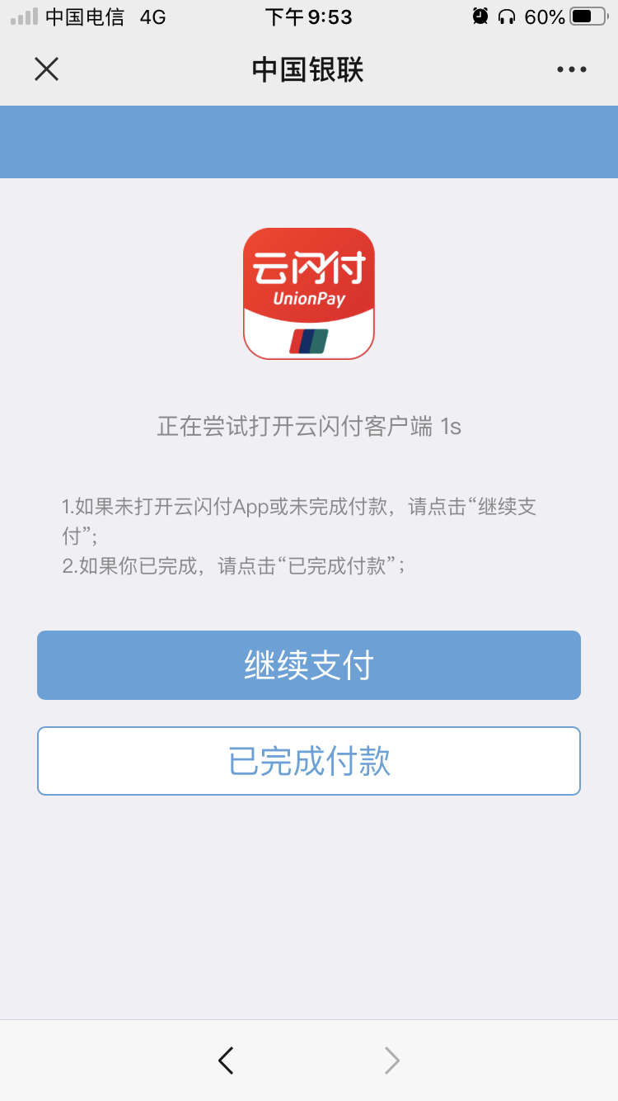
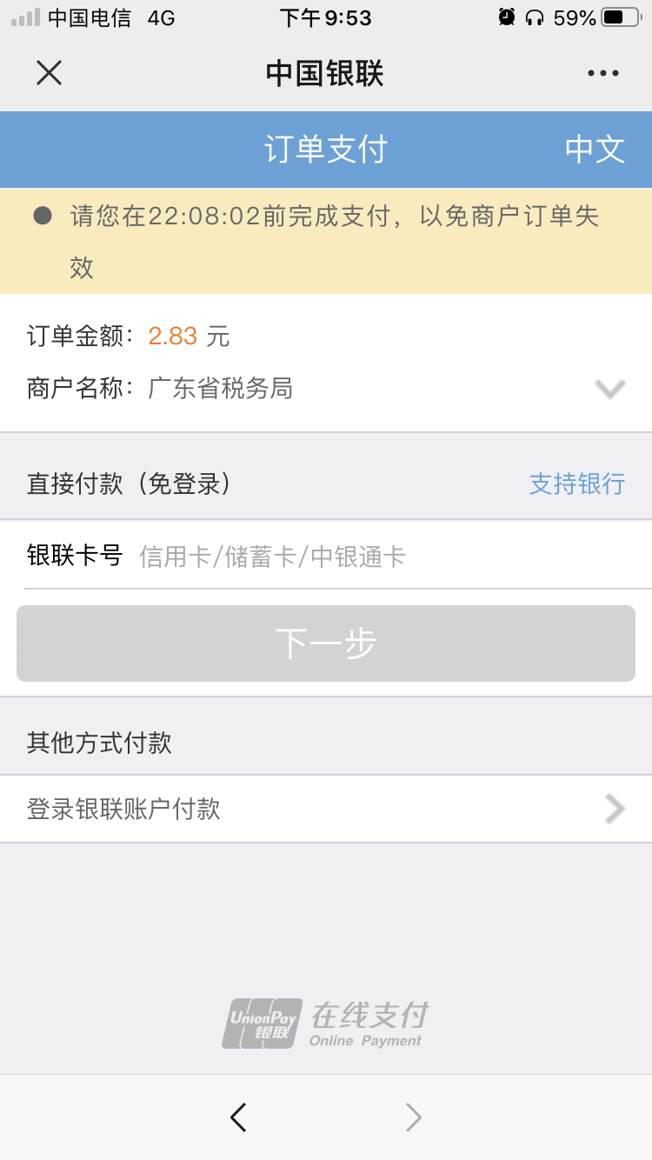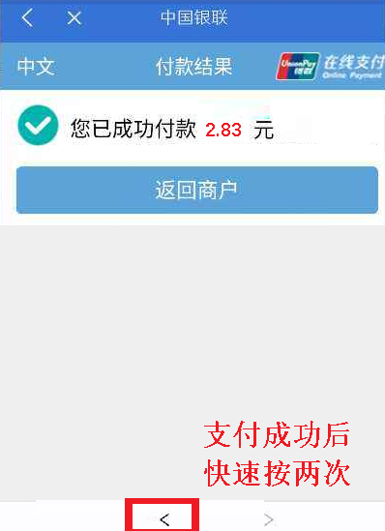
第六步:电子税票
支付成功后，【点击下载电子税票】按钮下载、打印电子税票。
